ПРИЛОГ 1

ЗА ГРАЂАНЕ - ПРИЈАВНИ ФОРМУЛАР ЗА ПОРОДИЧНЕ КУЋЕ/СТАНОВЕ

СПРОВОЂЕЊЕ
МЕРА СМАЊЕЊЕ ЗАГАЂЕЊА ВАЗДУХА ПОРЕКЛОМ ИЗ ИНДИВИДУАЛНИХ ИЗВОРА НА ТЕРИТОРИЈИ ОПШТИНЕ ОЏАЦИ У 2023. ГОДИНИ

- ЛИЧНИ ПОДАЦИ

1. | Име и презиме
2. | Број личне карте
3. | Адреса
4 | Број телефонафиксни
5. | Број телефона мобилни

2. МЕРА ЗА КОЈЕ СЕ ПРИЈАВЉУЈЕТЕ (заокружити)

- Набавка котлова/пећи на природни гас, за породичну кућу/стан

- Набавка котла/пећи на биомасу за породичну кућу/стан

3. ТРЕНУТНО СТАЊЕ ВАШЕ КУЋЕ/СТАНА
Површина куће у квадратним метрима из Решења о порезу на имовину
Број корисника који станује у објекту

Број спратова у објекту

Постојеће стање
Набавка котла на природни гас/биомасу
Постојећи начин грејања на* | Заокружити
Угаљ/ лож уље,/мазут | 1
Електрична енергија | 2
Дрво | 3
Природни гас/пелет/даљинско грејање | 4
Врста грејног уређаја* | Заокружити
Пећ („Смедеревац“), котао на угаљ, дрва | 1
Комбиновано грејање на пећи („Смедеревац) и електрични грејачи (ТА пећи, грејалице, уљани радијатори) | 2
Електрични грејачи (ТА пећи, грејалице, уљани радијатори) | 3
Котлови на гас, на пелет | 4
Постојеће стање спољних зидова | Заокружити
Спољни зидови без термичке изолације | 1
Спољни зидови са термичком изолацијом | 2
Постојеће карактеристике спољне столарије | Заокружити
Дрвени, једноструки са једним стаклом | 1
Дрвени, двоструки са размакнутим крилима | 2
Дрвени, једноструки са дуплим стаклом или вакум стаклом | 3
ПВЦ, алуминијум | 4

Пример
- ЈЕДНОСТРУКИ дрвени прозори
Примери:
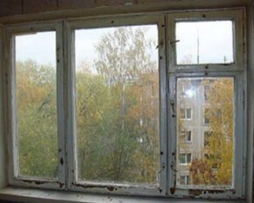

- ДУПЛИ дрвени прозори
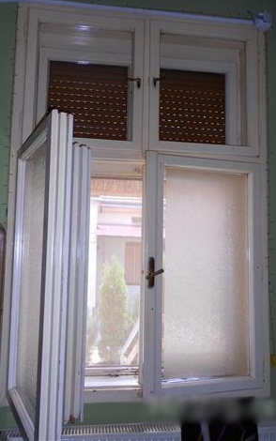
Примери:
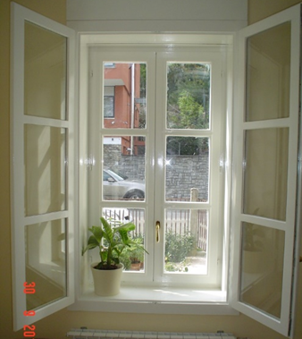
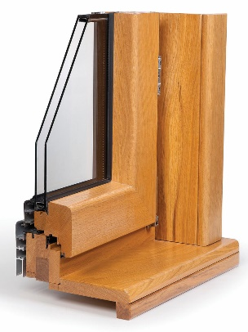
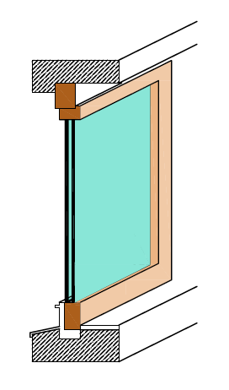
3. Дрвени прозори садуплим (вакуум)стаклом
Примери:

4. ПВЦ илиалуминијумскипрозор
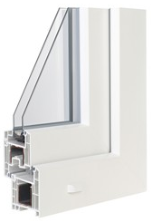
Пример:

Напомена:
Евалуација пријаве подносиоца ће се вршити у складу са Правилником усвојеним од стране општине Оџаци.

Уколико Комисија приликом обиласка објекта подносиоца пријаве констатује да подаци наведени у пријави нису истинити, подносилац ће бити дисквалификован.

Датум:________2023.год.
Потпис подносиоца пријаве

-----------------------------------

